项目名称：向基础教育倾斜-学生卡采购机读资料采购项目

招标编号：BIECC-ZB6860

招 标 文 件

采购人：北京教育网络和信息中心
采购代理机构：北京国际工程咨询有限公司

2019年5月
目 录
第一章 投标人须知 1
一 说 明 1
1. 采购人及合格的投标人 1
2． 资金来源 2
3． 投标费用 2
二 招标文件 3
4. 招标文件构成 3
5. 投标人对招标文件提出的询问或质疑 3
6. 采购人或者采购代理机构对招标文件的澄清或修改 4
三 投标文件的编制 4
7. 投标范围及投标文件中计量单位的使用 4
8. 投标文件构成 4
9. 证明货物的合格性和符合招标文件规定的文件 6
10. 投标报价 7
11. 投标保证金 7
12. 投标有效期 8
13. 投标文件的签署及规定 9
四 投标文件的递交 9
14. 投标文件的密封和标记 9
15. 投标截止时间 10
16. 投标文件的修改与撤回、撤销 10
五 开标及评标 10
17. 开标 10
18. 组建评标委员会 11
19. 投标文件的初审与澄清 11
20. 投标偏离与非实质性响应 13
21. 比较与评价 13
22． 评标过程及保密原则 16
23. 废标、停止评标及招标终止 17
六 确定中标 18
23． 中标候选人的确定原则及标准 18
24． 确定中标人 18
25． 中标通知书 19
26. 签订合同 19
27． 履约保证金 19
28． 其它 19
第二章 合同一般条款 23
1 定义 23
2 技术规范 23
3 知识产权 23
4 交货方式 24
5 装运通知 24
6 付款条件 24
7 质量保证 25
8 检验和验收 25
9 索赔 26
10 延迟交货 27
11 违约赔偿 27
12 不可抗力 27
14 税费 28
15 合同争议的解决 28
16 违约解除合同 28
17 破产终止合同 28
18 转让和分包 29
19 合同修改 29
20 通知 29
21 计量单位 29
22 适用法律 29
23 履约保证金 29
24 合同生效和其它 30
第三章 政府采购合同格式 31
附件1 投标书（格式） 37
附件2 投标一览表 39
附件3 投标分项报价表 40
附件4 货物说明一览表 41
附件5 技术规格偏离表 42
附件6 商务条款偏离表 43
附件7 资格证明文件（格式） 44
附件9 技术需求的详细应答方案 59
附件10 服务承诺 60
第五章 投 标 邀 请 61
第六章 投标人须知资料表 63
第七章 采购需求和服务内容 64

第一章 投标人须知

一 说 明

1. 采购人及合格的投标人
  - 采购人：系指采购人及其委托的采购代理机构。本项目的采购人：北京教育网络和信息中心。本项目的采购代理机构：北京国际工程咨询有限公司。
  - 满足以下条件的投标人是合格的投标人，可以参加本次投标：
1.2.1 在中华人民共和国境内注册，具有独立法人资格、能够独立承担民事责任，有生产或供应能力的本国供应商，包括法人、其他组织、自然人。本项目不接受联合体投标。
1.2.2 投标人具有良好的商业信誉和健全的财务会计制度。
1.2.3 投标人具有履行合同所必需的设备和专业技术能力。
1.2.4 投标人有依法缴纳税收和社会保障资金的良好记录。
1.2.5 投标人参加此采购活动前三年内，在经营活动中没有重大违法记录。重大违法记录，是指供应商因违法经营受到刑事处罚或者责令停产停业、吊销许可证或者执照、较大数额罚款等行政处罚。供应商在参加政府采购活动前3年内因违法经营被禁止在一定期限内参加政府采购活动，期限届满的，可以参加本次招标。
1.2.6 投标人还应通过“信用中国”网站（www.creditchina.gov.cn）和中国政府采购网（www.ccgp.gov.cn）等渠道查询其主体信用记录无失信被执行人、不在重大税收违法案件当事人名单之中、不在政府采购严重违法失信行为记录名单之中，否则本次其投标将被拒绝。
1.2.7 遵守国家有关法律、法规、规章和北京市政府采购有关的规章。
1.2.8 投标人必须购买招标文件并登记备案，否则没有资格参加本项目投标。
1.2.9 本项目的招标代理机构及其分支机构不得参加本项目的投标或者代理投标。
1.2.10 如投标人为中小企业投标，应同时符合以下条件：
- 符合中小企业划分标准；
- 提供本企业制造的货物、承担的工程或者服务，或者提供其他中小企业制造的货物。本项所称货物不包括使用大型企业注册商标的货物。
中小企业划分标准，是指国务院有关部门根据企业从业人员、营业收入、资产总额等指标制定的中小企业划型标准。小型、微型企业提供中型企业制造的货物的，视同为中型企业。
1.3 凡受托为采购本次招标进行设计、编制规范和其他文件的咨询公司、监理公司等及相关联的附属机构，不得参加投标。单位负责人为同一人或者存在直接控股、管理关系的不同供应商，不得同时参加本项目的政府采购活动。
1.4 投标人在投标过程中不得向采购人提供、给予任何有价值的物品，影响其正常决策行为。一经发现，其投标人资格将被取消。
1.5 采购人在任何时候发现投标人提交的投标文件内容有下列情形之一时，有权依法追究投标人的责任：
1.5.1 提供虚假的资料。
1.5.2 在实质性方面失实。
1.6 政府采购当事人之间不得相互串通投标。

2． 资金来源
2.1 招标公告或投标邀请书中所述的采购人已获得支付本次招标后所签订的合同项下的款项(财政性资金)。

3． 投标费用
3.1 投标人应承担所有与准备和参加投标有关的费用，不论投标的结果如何，采购人均无承担的义务和责任。

二 招标文件

4. 招标文件构成
4.1 要求提供货物的内容及详细技术需求、投标须知和合同条件等在招标文件中均有说明。
招标文件共七章。各章的内容如下：
- 投标人须知
- 合同一般条款
- 合同格式
- 附件——投标文件格式
第五章 投标邀请书
第六章 投标人须知资料表
第七章 技术要求和服务内容
4.2 投标人应认真阅读招标文件所有的事项、格式、条款和技术规范等。如投标人没有按照招标文件要求提交全部资料，或者投标文件没有对招标文件在各方面都做出实质性响应是投标人的风险，并可能导致其投标被拒绝。

5. 投标人对招标文件提出的询问或质疑
5.1 任何要求对招标文件进行询问的投标人，均应以书面形式在本项目采购文件公告期限届满之日起七个工作日内通知采购人或采购代理机构。采购人或采购代理机构在收到询问要求后，在三个工作日内以书面形式予以答复。逾期收到的询问采购人或采购代理机构将不予答复。
5.2 任何要求对招标文件进行质疑的投标人，均应以书面形式在本项目采购文件公告期限届满之日起七个工作日内通知采购人或采购代理机构。采购人或采购代理机构在收到质疑要求后，在七个工作日内以书面形式予以答复。逾期收到的质疑采购人或采购代理机构将不予答复。

6. 采购人或者采购代理机构对招标文件的澄清或修改
6.1 采购人或者采购代理机构可以对已发出的招标文件进行必要的澄清或者修改，但不得改变采购标的和资格条件。澄清或者修改将在原公告发布媒体上发布澄清公告。澄清或者修改的内容为招标文件的组成部分。
澄清或者修改的内容可能影响投标文件编制的，采购人或者采购代理机构应当在投标截止时间至少15日前，以书面形式通知所有获取招标文件的潜在投标人;不足15日的，采购人或者采购代理机构将顺延提交投标文件的截止时间。
6.2 招标文件的澄清或修改对所有潜在的投标人均具有约束力。潜在投标人在收到澄清或修改的书面通知后，应立即向采购人回函确认，否则采购人将视为其已完全知道并接受此澄清或修改的内容。

三 投标文件的编制

7. 投标范围及投标文件中计量单位的使用
7.1 投标人应对招标文件中“第八章 采购要求和服务内容”中所列的所有内容进行投标，不得将其中的内容拆开投标，否则其投标将被拒绝。
7.2 投标文件中所使用的计量单位，除招标文件中有特殊要求外，应采用中华人民共和国法定计量单位。否则其投标将被拒绝。

8. 投标文件构成
8.1 投标人应完整地按招标文件提供的投标文件格式填写投标文件，投标文件应包括以下内容：
附件1——投标书（格式）
附件2——投标一览表（格式）
附件3——投标分项报价表（格式）
附件4——货物说明一览表（格式）
附件5——技术规格偏离表（格式）
附件6——商务条款偏离表（格式）
附件7——资格证明文件
7-1法人或其他组织的营业执照等证明文件复印件并须加盖本单位公章（事业单位投标提供事业单位法人证书复印件加盖公章、非企业专业服务机构投标提供执业许可证复印件加盖公章、自然人投标提供身份证复印件并签名）
7-2 纳税证明材料【提供开标日前三个月内任意一个月的纳税（增值税或营业税或企业所得税）证明（银行缴费凭证或税务机关开具的证明）复印件，授权代表签字并加盖本单位公章。依法免税的投标人，应提供相应文件证明其依法免税】
7-3 法定代表人授权书（格式，如为自然人投标或法人投标则无需提交）
7-4 投标人的资格声明（格式）
7-5投标人的资信证明：会计师事务所出具的投标人2017年年度或2018年年度的财务审计报告或银行出具的资信证明（须加盖本单位公章）
（注：如投标人提供投标担保函的，可不再提供7-5附件内容）
7-6提供开标日前三个月内任意一个月的社会保障资金缴纳记录（不需要缴纳社会保障资金的投标人，应提供相应文件证明其不需要缴纳社会保障资金）（须加盖本单位公章）
7-7投标人参加政府采购活动近三年内，在经营活动中没有重大事故、违法记录的声明，及在“信用中国”网站（www.creditchina.gov.cn）和“中国政府采购网”（www.ccgp.gov.cn）网站的信用信息查询记录截图（须加盖本单位公章。此信用信息查询记录截图的截止时间不能早于本项目投标截止时间前七个日历日）。招标代理机构将于投标截止时间后，通过“信用中国”网站（www.creditchina.gov.cn）和“中国政府采购网”（www.ccgp.gov.cn）等网站对投标人的信用信息进行核查。投标人的信用信息以招标代理机构核查的结果为准并将与其他评审资料一并留存。对列入失信被执行人、重大税收违法案件当事人名单、政府采购严重违法失信行为记录名单及其他不符合《中华人民共和国政府采购法》第二十二条规定条件的供应商，将被拒绝其参与本次政府采购活动。
7-8具有履行合同所必需的设备和专业技术能力的证明材料（须加盖本单位公章）
7-9招标文件要求的其他资格证明文件（如涉及则提供。须加盖本单位公章）
附件8
8-1中小企业声明函（格式，如涉及则提供）
8-2残疾人福利性单位声明函（格式，如涉及则提供）
8-3 政府采购投标担保函（项目用，如涉及则提供）
8-4政府采购履约担保函（项目用，如涉及则提供）
8-5北京市政府采购信用担保试点工作专业担保机构联系方式
附件9——技术需求的详细应答及业绩证明材料
附件10——服务承诺
8.2 除上述8.1条外，投标文件还应包括本须知第9条的所有文件。

9. 证明货物的合格性和符合招标文件规定的文件
9.1 投标人应提交证明文件，证明其拟供的合同项下的货物和服务的合格性符合招标文件规定。该证明文件是投标文件的一部分。
9.2 上款所述的证明文件，可以是 文字资料、图纸和数据 ，它包括：
9.2.1 技术方案、项目实施方案、售后服务方案及招标文件要求投标人提供的其他技术文件等。
9.2.2 从采购人开始使用至招标文件规定的保质期内正常、连续地使用所必须的备件和专用工具清单，包括备件和专用工具的货源及现行价格（如存在备件和专用工具需要列明）。
9.2.3 对照招标文件技术规格，逐条说明所提供货物和服务已对招标文件的技术规格做出了实质性的响应，或申明与技术规格条文的偏差和例外。
9.3 投标人应注意采购人在技术规格中指出的工艺、材料和设备的标准，以及参照的牌号或分类号仅起说明作用，并没有任何限制性。投标人在投标中可以选用其它标准、牌号或分类号，但投标人选用的标准、牌号或分类号要实质上相当于或优于技术规格要求。

10. 投标报价
10.1 所有投标均以人民币报价。不接受其他货币的报价。否则其投标将被拒绝。投标人的投标报价应遵守“中华人民共和国价格法”。
10.2 投标人应在投标分项报价表（附件三）上标明投标货物及相关服务的单价（如适用）和总价，并由法定代表人或其授权代表签署。
10.3 投标内容包括应包含设备费、开发费、人工费、设计费、制作费、测试费、运输费、安装费、调试费、正常的税金、服务费及其它的一切费用。投标人不得再向采购人收取中标金额之外的任何费用。
10.4 为了方便评标委员会对投标文件进行比较，投标人可根据本须知10.3条的规定将投标价分成几部分，并不限制采购人以上述任何条件订立合同的权利。
10.5 投标人所报的投标价在合同履行过程中是固定不变的，不得以任何理由予以变更。任何包含价格调整要求的投标，将被认为是非响应性投标而予以拒绝。
10.6 投标人只能有一个投标方案和报价, 否则其投标将被拒绝。

11. 投标保证金
11.1 投标人应提供：本项目预算金额1.5％的投标保证金，并作为其投标文件的一部分。
11.2 投标保证金是为了保护采购人免遭因投标人的行为蒙受损失而要求的。
下列任何情况发生，投标保证金将被没收：
（1）在开标之日后到投标有效期满前，投标人撤销投标的；
（2）投标人在投标文件中提供任何虚假材料的；
（3）中标后无正当理由不与采购人签订合同的；
（4）中标人不按本须知第28条的规定提交履约保证金的；
（5）将中标项目转让给他人，或者在投标文件中未说明，且未经采购招
标机构同意，将中标项目分包给他人的；
（6）拒绝履行合同义务的。
11.3 投标保证金可采用下列形式之一：
投标担保函、支票（支票为北京地区可以使用的非现金支票）、银行汇票、电汇
11.4 凡没有根据本须知11.1和第11.3条的规定，随附投标保证金的投标，将被视为非响应性投标而予以拒绝。
11.5 中标人的投标保证金，在与采购人签订合同后5个工作日内无息退还。未中标的投标人的投标保证金将于中标通知书发出之日起5个工作日内无息退还。中标人在领取中标通知书时须向采购代理机构缴纳中标服务费。（具体标准见第六章）。
11.6 采购人或采购代理机构逾期退还投标保证金的，除应当退还投标保证金本金外，还应当按中国人民银行同期贷款基准利率上浮20%后的利率支付超期资金占用费，但因投标人自身原因导致无法及时退还的除外。

12. 投标有效期
12.1 投标应在规定的开标日后的90天内保持有效，投标有效期不满足要求的投标将被视为非响应性投标而予以拒绝。
12.2 采购人可根据实际情况，在原投标有效期截止之前，要求投标人同意延长投标文件的有效期。接受该要求的投标人将不会被要求和允许修正其投标，且本须知中有关投标保证金的要求将在延长了的有效期内继续有效。投标人也可以拒绝采购人的这种要求，其投标保证金将予以退还。上述要求和答复都应以书面形式提交。

13. 投标文件的签署及规定
13.1 投标人应准备投标文件正本一份和副本四份（另提供一份电子版投标文件，可与正本或副本一起封装）。每份投标文件须清楚地标明“正本”或“副本”。投标文件的副本可采用正本的复印件。若正本和副本不符，以正本为准。
13.2 投标文件应装订牢固、目录清楚、页码准确。
13.3 投标文件的正本需打印或用不褪色墨水书写，并由投标人的法定代表人或经其正式授权的代表在投标文件上签字并加盖单位印章。授权代表须持有书面的“法定代表人授权书”（标准格式附后），并将其附在投标文件中。如对投标文件进行了修改，则应由投标人的法定代表人或经其正式授权的代表在修改的每一页上签字。
13.4 任何行间插字、涂改和增删，必须由投标文件签字人签字或盖章后才有效。
13.5 投标文件因字迹潦草或表达不清所引起的后果由投标人负责。
13.6 投标人为自然人的，只须按要求签字，投标文件所有加盖公章的要求均不
适用。

四 投标文件的递交

14. 投标文件的密封和标记
  - 投标时，投标人应按包将投标文件正本和所有的副本分开密封装在单独的包装中，且在包装正面标明“正本”“副本”字样。
  - 为方便开标唱标，投标人请将“投标一览表”单独密封，并在信封上标明“投标一览表”字样，在投标时单独递交。
  - 为方便核查投标保证金，投标人请将“投标保证金”单独密封，并在信封上标明“投标保证金”字样，在投标时单独递交。
  - 所有正本和副本的包装上均应：
1）清楚标明递交至招标公告或投标邀请书中指明的地址；
2）注明招标公告或投标邀请书中指明的项目名称、招标编号和“在XXXX年X月XX日下午XX时间之前不得启封”的字样。
3）清楚标明投标人名称和地址；
4）封口处应粘贴牢固。
14.6 如果投标人未按上述要求密封及加写标记，采购人对投标文件的误投或过早启封概不负责。

15. 投标截止时间
15.1 投标截止时间和开标时间为同一时间。
15.2 采购人有权按本须知的规定，通过修改招标文件延长投标截止期。在此情况下，采购人和投标人受投标截止期制约的所有权利和义务均应延长至新的截止期。

16. 投标文件的修改与撤回、撤销
16.1 投标人在投标截止时间前，可以对所递交的投标文件进行补充、修改或者撤回，并书面通知采购人或者采购代理机构。补充、修改的内容应当按照招标文件要求签署、盖章、密封后，作为投标文件的组成部分。
16.2 在投标截止期之后，投标人不得主动对其投标文件做任何修改。
16.4 投标有效期内投标人撤销投标文件的，采购人或者采购代理机构可以不退还投标保证金。

五 开标及评标

17. 开标
17.1 采购人应当按招标文件的规定，在投标截止时间的同一时间和预先确定的地点组织公开开标。开标时邀请所有投标人参加。参加开标的投标人代表应签名报到以证明其出席。
  - 开标时，由投标人或其推选的代表检查投标文件的密封情况，经确认无误后，由采购人当众宣读投标人名称、投标价格、价格折扣、书面修改和撤回投标的通知、是否提交了投标保证金等。对于投标人在投标截止期前递交的投标声明，在开标时当众宣读，评标时有效。未宣读的投标价格、价格折扣等实质内容，评标时不予承认。
  - 除了逾期送达或者未按照招标文件要求密封的投标文件，开标时将不得拒绝任何投标。
  - 开标过程应当由采购代理机构负责记录，由参加开标的各投标人代表和相
关工作人员签字确认后随采购文件一并存档。
  - 投标人代表对开标过程和开标记录有疑义，以及认为采购人、采购代理机
构相关工作人员有需要回避的情形的，应当场提出询问或者回避申请。
采购人、采购代理机构对投标人代表提出的询问或者回避申请应当及时
处理。投标人未参加开标的，视同认可开标结果。

18. 组建评标委员会
18.1 评标委员会根据招标采购货物的特点进行组建，并负责评标工作。

19. 投标文件的初审与澄清
19.1 投标文件的初审分为资格性检查和符合性检查。
19.1.1 资格性检查指依据法律、法规和招标文件的规定，对投标文件中的资格证明、投标保证金等进行审查，以确定投标供应商是否具备投标资格。资格性审查由采购代理机构进行审查。其他内容由评标委员会进行审查。
19．1.2 投标文件属下列情况之一的，应当在资格性检查时按照无效投标处理：
- 投标人不满足招标文件对投标人资格要求的；
- 投标人资格证明文件不全或不满足招标文件要求的；
- 其他不符合资格性要求的情形。
19.1.3 符合性检查指依据招标文件的规定，从投标文件的有效性、完整性和对招标文件的响应程度进行审查，以确定是否对招标文件的实质性要求作出响应。
19.1.4 投标文件属下列情况之一的，应当在符合性检查时按照无效投标处理：
- 未按照招标文件规定要求签署、盖章的，或签字人无法定代表人有效授权书的；
- 投标人没有按规定递交投标保证金的；
- 投标人未提交投标书、承诺书或其内容不符合招标文件要求的；
- 投标有效期不足的；
- 报价超过招标文件中规定的控制金额或者最高限价的
- 投标文件附有采购人不能接受的条件的；
- 法律、法规和招标文件规定的其他无效情形。
19.1.5 有下列情形之一的，视为投标人串通投标，其投标无效：
(一)不同投标人的投标文件由同一单位或者个人编制;
(二)不同投标人委托同一单位或者个人办理投标事宜;
(三)不同投标人的投标文件载明的项目管理成员或者联系人员为同一人;
(四)不同投标人的投标文件异常一致或者投标报价呈规律性差异;
(五)不同投标人的投标文件相互混装;
(六)不同投标人的投标保证金从同一单位或者个人的账户转出。
19.2 投标文件的澄清
19.2.1 在评标期间，评标委员会有权以书面方式要求投标人对其投标文件中含义不明确、对同类问题表述不一致或者有明显文字和计算错误的内容作必要的澄清。投标人澄清应在评标委员会规定的时间内以书面方式进行，并不得超出投标文件范围或者改变投标文件的实质性内容。评标委员会不得暗示或者诱导投标人作出澄清、说明，不得接受投标人主动提出的澄清、说明。
    - 投标人的澄清、说明或者补正应当采用书面形式，并加盖公章，或者由法定代表人或其授权的代表签字。
    - 投标文件报价出现前后不一致的，按照下列规定修正：
(一)投标文件中开标一览表(报价表)内容与投标文件中相应内容不一致的，以开标一览表(报价表)为准;
(二)大写金额和小写金额不一致的，以大写金额为准;
(三)单价金额小数点或者百分比有明显错位的，以开标一览表的总价为准，并修改单价;
(四)总价金额与按单价汇总金额不一致的，以单价金额计算结果为准。
同时出现两种以上不一致的，按照前款规定的顺序修正。修正后的报价经投标人书面确认后产生约束力，投标人不确认的，其投标无效。

20. 投标偏离与非实质性响应
20.1 对于投标文件中不构成实质性偏差的不正规、不一致或不规则，评标委员会可以接受，但这种接受不能损坏或影响任何投标人的相对排序。
20.2 在比较与评价之前，根据本须知的规定，评标委员会要审查每份投标文件是否实质上响应了招标文件的要求。实质上响应的投标应该是与招标文件要求的全部条款、条件和规格相符，没有重大偏离的投标。对关键条款，例如关于投标保证金、适用法律、缴税等内容的偏离、保留和反对，将被认为是实质上的偏离。评标委员会决定投标的响应性只根据投标文件本身的内容，而不寻求外部的证据。
20.3 实质上没有响应招标文件要求的投标将被拒绝。投标人不得通过修正或撤销不符合要求的偏离或保留从而使其投标成为实质上响应的投标。

21. 比较与评价
21.1 评标委员会将根据招标文件确定的评标标准和方法，对资格性审查和符合性审查合格的投标文件进行商务和技术评估，综合比较与评价。
21.2 评标严格按照招标文件的要求和条件进行。同时考虑以下因素：
- 商务条款有无偏离；
- 技术规格有无偏离；
- 设计方案或货物的先进、合理；
- 实施方案；
- 售后服务和质量保证等；
- 投标人相关业绩；
- 经营信誉、售后服务和质量保证等。
21.3 根据实际情况，本项目采用综合评分法：即指在最大限度地满足招标文件实质性要求的前提下，按照招标文件中规定的各项因素进行综合评审后，按照评委会推荐的评标排序依次作为中标候选供应商的评标方法。具体评分因素权重如下：
序号 | 评审内容 |  | 分值 | 评分标准
1 | 商务部分（25分） | 相关资质 | 0-4 | 投标人具有高新技术企业证书的得1分；  投标人具有相关智能卡集成电路卡注册证书得3分。  注：以上证书需提供复印件并加盖投标人公章。
1 | 商务部分（25分） | 相关业绩 | 0-15 | 提供投标人近三年（2016年5月1日起至开标截止时间止）签订的与本项目招标内容相关的业绩证明文件，每提供1份的业绩证明文件得3分，最多得15分。内容无关联的不得分。  注：  1：随投标文件装订的业绩证明文件需提供合同复印件并加盖投标单位公章。业绩证明文件需提供合同主要部分的复印件，至少包含合同首页、采购内容与金额页、双方签字盖章页（能清晰体现签订时间）等。未提供合同复印件或未按规定提供的合同复印的视为无效业绩。  2：“与本项目招标内容相关的业绩证明文件”是指业绩证明文件中体现的采购内容的用途及使用环境等主要内容与本招标内容相关或一致。
1 | 商务部分（25分） | 智能卡研发能力和技术过程管理能力 | 0-6 | 投标人具有ISO9001认证，得1分；  投标人具有CMMI三级及以上认证，得2分；  提供投标人近三年（2016年5月1日起至开标截止时间止）智能卡芯片操作系统或智能卡管理相关的软件著作权登记证书，每提供1个得1分，最多得3分。  （以上证书需提供复印件并加盖投标人公章）
2 | 技术部分  (45分) | 技术支持和售后服务 | 0-18 | 1. 技术和管理能力（0-8分）  选派项目管理经验强的专职人员负责投标产品的技术支持工作。  提供工信部和人社部联合颁发的信息系统项目管理师证书复印件，并提供该项目管理师在投标人单位近三个月的社保缴纳证明的得2分，不满足不得分。  提供中国电子信息行业联合会颁发的信息系统集成及服务项目管理人员证书复印件,并提供该项目经理在投标人单位近三个月的社保缴纳证明。每提供1位项目经理的资质和社保缴纳证明得2分，最多得6分，不满足不得分。  2.本地化团队（0-6分）  有稳定的本地技术支持团队，可提供长期驻场服务，售后和培训团队不少于4人，并提供近三个月的社保缴纳证明每提供1人的社保缴纳证明得2分，最多得6分，不满足不得分。  3. 应急预案（0-4分）  应急预案完整有效，完全满足用户需求（4分）  应急预案合理，基本满足需求。（2分）  无应急预案。（0分）  注：以上证书和证明需提供复印件并加盖投标人公章。
2 | 技术部分  (45分) | 北京市市政公交一卡通应用功能 | 0-8 | 要求采用国产芯片，通过市政交通一卡通公司互联互通卡测试，并提供以投标人为送检单位的《北京市政交通一卡通有限公司卡片COS系统应用验证报告》，及《北京市政交通一卡通有限公司卡片测试报告》且测试结论均为通过检测。  完全符合得8分，不满足不得分。  注：以上检测报告需提供复印件并加盖投标人公章。
2 | 技术部分  (45分) | 北京通应用功能 | 0-4 | 具有加载北京通应用的智能卡的发行能力，并提供用户使用证明的得4分。不满足不得分。  注：以上用户使用证明需提供复印件并加盖投标人公章。
2 | 技术部分  (45分) | 投标文件对技术参数和要求的响应 | 0-15 | 除本办法已经作为评审内容的条款外，投标文件对其他技术参数和要求完全响应得15分，每有一条指标不满足的减1分，本项得分减完为止。
4 | 报价部分 (30分) | 投标报价 | 0-30 | 满足招标文件要求且投标价格最低的投标报价为评标基准价，其价格分为满分。其他投标人的价格分值统一按照下列公式计算：投标报价得分=(评标基准价／投标报价)×30

说明：1：评标价
根据《工业和信息化部、国家统计局、国家发展和改革委员会、财政部关
于印发中小企业划型标准规定的通知》（工信部联企业[2011]300号）规定的划分标准，如投标人为小型或微型企业，则对其在本项目中提供的工程、服务和自身制造的货物以及其它小型和微型企业制造的货物（均不包括使用大型、中型企业注册商标的货物）的投标报价给予6%的扣除作为评标价。其它形式下，投标人的投标报价即为其评标价。小型和微型企业须填写招标文件第四章附件8-1规定的“中小企业声明函”，否则不考虑价格扣除。
另：监狱企业投标视同小型、微型企业，须填写招标文件第四章附件8-1规定的“小型微型企业声明函”、并提供由省级以上监狱管理局、戒毒管理局（含新疆生产建设兵团）出具的属于监狱企业的证明文件复印件，否则不考虑价格扣除。残疾人福利性单位投标视同小型、微型企业，须填写招标文件第四章附件8-2规定的“残疾人福利性单位声明函”，否则不考虑价格扣除。
2：加分项：投标人所投产品如涉及环保节能产品（见附件7-9的规定，政府强制采购节能产品除外）将在2分之内（包括2分）给予加分。

22． 评标过程及保密原则
22.1 开标之后，采购人与中标人签订合同时止，招标工作有关人员对审查、澄清、评价和比较投标的有关资料以及授标意向等事宜，均不得向投标人或其他无关的人员透露。
22.2 在评标期间，投标人试图影响采购人和评标委员会的任何活动，将导致其投标被拒绝，并承担相应的法律责任。

23. 废标、停止评标及招标终止
23.1 在招标过程中出现下列情形之一的，予以废标。废标后，招标采购单位应将废标理由通知所有投标人。
（1）符合专业条件的供应商或者对招标文件作实质响应的供应商不足三家的；
（2）出现影响采购公正的违法、违规行为的；
（3）投标人的报价均超过了采购预算，采购人不能支付的；
（4）因重大变故，采购任务取消的。
23.2 评标委员会发现招标文件存在歧义、重大缺陷导致评标工作无法进行，或者招标文件内容违反法律、行政法规、强制性标准、政府采购政策，违反公开透明、公平竞争、公正和诚实信用原则而影响投标结果的，应当停止评标工作，与招标采购单位沟通并作书面记录。招标采购单位确认后，应当修改招标文件后重新招标。
23.3 招标采购单位在发布招标公告后，除因重大变故采购任务取消情况外，不得擅自终止招标活动。终止招标的，招标采购单位应当及时在原公告发布媒体上发布终止公告，以书面形式通知已经获取招标文件的潜在投标人，并将项目实施情况和采购任务取消原因报告本级财政部门。已经收取招标文件费用或者投标保证金的，招标采购单位应当在终止采购活动后5个工作日内，退还所收取的招标文件费用和所收取的投标保证金及其在银行产生的孳息。

六 确定中标

23． 中标候选人的确定原则及标准
23.1 除第25条规定外，每包确定实质上响应招标文件且满足下列条件者为中标候选人。采用综合评分法，按评审后得分由高到低顺序排列。得分相同的，按投标报价由低到高顺序排列，得分与投标报价均相同的，按技术指标优劣排列。提供相同品牌产品且通过资格审查、符合性审查的不同投标人参加同一合同项下投标的，按一家投标人计算，评审后得分最高的同品牌投标人获得中标人推荐资格;评审得分相同的，首先按照投标报价由低到高的原则确定一个投标人获得中标人推荐资格；投标报价相同的情况下，按照技术部分得分由高到低的原则确定一个投标人获得中标人推荐资格。投标报价和技术部分得分均相同，则按随机抽取方式确定，其他同品牌投标人不作为中标候选人。非单一产品采购项目，根据采购人确定的核心产品（已在第八章中载明），多家投标人提供的核心产品品牌相同的，按以上规定处理。

24． 确定中标人
24.1 评标委员会将根据评标标准，以每包评标总得分按从高到低的顺序取排名前三名的投标人作为此包的预中标候选人推荐给采购人。采购人按照推荐的中标候选人顺序确定一名中标人。在确定中标人前，采购人不得与投标人就投标价格、投标方案等实质性内容进行谈判。
24.2 中标人放弃合同、因不可抗力或者自身原因不能履行政府采购合同的，采购人可以与排位在中标人之后第一位的中标候选人签订政府采购合同，以此类推。采购人亦有权重新进行公开招标。
24.3 采购人有权根据投标人递交投标文件中的资格证明文件等资料，对投标人的财务、技术和生产能力等进行真实性审查。如果审查中发现虚假问题，采购人将保留追究投标人法律责任的权利。

25． 中标通知书
25.1 在投标有效期内，中标人确定后，采购人应当在财政部门指定的政府采购信息发布媒体上发布中标结果，并以书面形式向中标人发出中标通知书，向未中标的投标人发出落标通知书。
25.2 中标通知书是合同的组成部分，对采购人和中标供应商具有同等法律效力。
25.3 中标通知书发出后，采购人违法改变中标结果的，或者中标供应商无正当理由放弃中标项目的，应当依法承担法律责任。

26. 签订合同
26.1 采购人应当自中标通知书发出之日起30日内，按照招标文件和中标人投标文件的规定，与中标人签订书面合同。所签订的合同不得对招标文件确定的事项和中标人投标文件作实质性修改。采购人不得向中标人提出任何不合理的要求作为签订合同的条件。
26.2 招标文件、中标人的投标文件及其澄清文件等，均为签订合同的依据。

27． 履约保证金
27.1 中标人在签订合同后7天内，按招标文件中提供的履约保证金保函格式或采购人可以接受的其他形式向采购人提交合同总价10%的履约保证金。
27.2 如果投标人没有按照上述第27条的规定执行，采购人将取消该中标决定，在此情况下，采购人可选下一个中标候选人，也可以重新开展政府采购活动。

28． 其它
28.1 如果被推荐的中标候选人被认为在本招标过程的竞争中有腐败和欺诈行为，则被拒绝授予合同。
28.1.1 “腐败行为”是指通过提供、给予、接受、索取任何有价值的东西来影响采购人在招标过程中或合同实施过程中的行为；
28.1.2 “欺诈行为”是指为了影响招标过程或合同实施过程而谎报事实，损害采购人和公共利益，包括投标人之间串通投标（递交投标文件之前和之后），人为地使投标丧失竞争性，剥夺了采购人从竞争中所获得的利益。
28.2 本招标文件的解释权属于采购人及采购代理机构。

29． 质疑的内容、时间与处理
29.1 供应商认为招标文件、招标过程、中标结果使自己的权益受到损害的，可以在知道或者应知其权益受到损害之日起7个工作日内，以书面形式向采购代理机构（具体联系方式见本招标文件第五章）提出质疑（针对同一招标程序环节的质疑，供应商应在法定质疑期内一次性提出）。应知其权益受到损害之日，是指：
29.1.1 对可以质疑的招标文件提出质疑的，为按要求购买并收到招标文件之日；
29.1.2 对招标过程提出质疑的，为各招标程序环节结束之日；
29.1.3 对中标结果提出质疑的，为中标结果公告期限届满之日。
29.2 提出质疑的供应商应当是参与所质疑项目招标活动的供应商。潜在供应商已按要求购买招标文件的，可以按规定对招标文件提出质疑。
29.3 供应商提出质疑应当提交质疑函和必要的证明材料，质疑函应当由法定代表人（主要负责人）或者其授权代表签字（或者盖章），并加盖单位公章，供应商为自然人的，应当由本人签字。供应商可以委托代理人进行质疑，其授权委托书应当载明代理人的姓名或者名称、代理事项、具体权限、期限和相关事项，由法定代表人（主要负责人）签字（或者盖章），并加盖单位公章，供应商为自然人的，应当由本人签字。
29.4 质疑函应当包括下列内容（请按后附“质疑函范本”格式提交）：
（1）供应商的姓名或者名称、地址、邮编、联系人及联系电话；
（2）质疑项目的名称、编号；
（3）具体、明确的质疑事项和与质疑事项相关的请求；
（4）事实依据；
（5）必要的法律依据；
（6）提出质疑的日期。
29.5 采购代理机构不得拒收质疑供应商在法定质疑期内发出的质疑函，应当在收到质疑函后7个工作日内作出答复，并以书面形式通知质疑供应商和其他有关供应商。质疑答复的内容不得涉及商业秘密。供应商对评标过程、中标结果提出质疑的，采购代理机构可以组织原评标委员会协助答复质疑。
29.6 采购人、采购代理机构认为供应商质疑不成立，或者成立但未对中标结果构成影响的，继续开展采购活动；认为供应商质疑成立且影响或者可能影响中标结果的，按照下列情况处理：
（1）对招标文件提出的质疑，依法通过澄清或者修改可以继续开展招标活动的，澄清或者修改招标文件后继续开展采购活动；否则应当修改招标文件后重新开展招标活动。
（2）对招标过程、中标结果提出的质疑，合格供应商符合法定数量时，可以从合格的中标候选人中另行确定中标供应商的，应当依法另行确定中标供应商；否则应当重新开展招标活动。
29.7 质疑答复导致中标结果改变的，采购人或者采购代理机构应当将有关情况
书面报告本级财政部门。
质疑函范本
一、质疑供应商基本信息
质疑供应商：
地址：邮编：
联系人：联系电话：
授权代表：
联系电话：
地址：邮编：
二、质疑项目基本情况
质疑项目的名称：
质疑项目的编号：包号：
采购人名称：
采购文件获取日期：
三、质疑事项具体内容
质疑事项1：
事实依据：

法律依据：

质疑事项2
……
四、与质疑事项相关的质疑请求
请求：
签字(签章)：
公章：
日期：
质疑函制作说明：
1.供应商提出质疑时，应提交质疑函和必要的证明材料。
2.质疑供应商若委托代理人进行质疑的，质疑函应按要求列明“授权代表”的有关内容，并在附件中提交由质疑供应商签署的授权委托书。授权委托书应载明代理人的姓名或者名称、代理事项、具体权限、期限和相关事项。
3.质疑供应商若对项目的某一分包进行质疑，质疑函中应列明具体分包号。
4.质疑函的质疑事项应具体、明确，并有必要的事实依据和法律依据。
5.质疑函的质疑请求应与质疑事项相关。

第二章 合同一般条款

1 定义
本合同中的下列术语应解释为：
1.1 “合同”系指买卖双方签署的、合同格式中载明的买卖双方所达成的协议， 包括所有的附件、附录和构成合同的其它文件。
1.2 “合同价”系指根据合同约定，中标人在完全履行合同义务后采购人应付给中标人的价格。
1.3 “货物”系指中标人根据合同约定须向采购人提供的产品及相关软件、设备、机械、仪表、备件，包括工具、手册等其它相关资料。
1.4 “服务”系指根据合同约定中标人承担与供货有关的辅助服务，如运输、保险及安装、调试、提供技术援助、培训和其他类似的服务。
1.5 “采购人”系指与中标人签署供货合同的单位（含最终用户）。
1.6 “中标人”系指根据合同约定提供货物及相关服务的中标人。
1.7 “现场”系指合同约定货物将要运至和安装的地点。
1.8 “验收”系指合同双方依据强制性的国家技术质量规范和合同约定，确认合同项下的货物符合合同规定的活动。

2 技术规范
2.1 提交货物的技术规范应与招标文件规定的技术规范和技术规范附件(如果有的话)及其投标文件的技术规范偏差表(如果被采购人接受的话)相一致。若技术规范中无相应说明，则以国家有关部门最新颁布的相应标准及规范为准。

3 知识产权
3.1 中标人应保证采购人在使用该货物或其任何一部分时不受第三方提出的侵犯专利权、 著作权、商标权和工业设计权等的起诉。如果任何第三方提出侵权指控， 中标人须与第三方交涉并承担由此发生的一切责任、费用和经济赔偿。

4 交货方式
4.1 交货方式一般为下列其中一种，具体在合同特殊条款中规定。
4.1.1 现场交货：中标人负责办理运输和保险，将货物运抵现场。有关运输和保险的一切费用由中标人承担。所有货物运抵现场的日期为交货日期。
4.1.2 工厂交货：由中标人负责代办运输和保险事宜。运输费和保险费由采购人承担。运输部门出具收据的日期为交货日期。
4.1.3 采购人自提货物：由采购人在合同规定地点自行办理提货。提单日期为交货日期。
4.2 中标人应在合同规定的交货期 5 天以前以邮件或传真形式将合同号、货物名称、规格、数量、货物总价和备妥待交日期以及对货物在运输和仓储的特殊要求和注意事项通知采购人。
4.3 在现场交货和工厂交货条件下，中标人装运的货物不应超过合同规定的数量或重量。否则，中标人应对超运部分引起的一切后果负责。

5 装运通知
5.1 在现场交货和工厂交货条件下的货物，中标人通知采购人货物已备妥待运输后24小时之内，应将合同号、货名、数量、发票金额、运输工具名称及装运日期，以邮件或传真通知采购人。
5.2 如因中标人延误将上述内容用邮件或传真通知采购人，由此引起的一切后果损失应由中标人负责。

6 付款条件
付款条件见第七章“合同特殊条款”。

7 质量保证
7.1 中标人须保证货物是符合强制性的国家技术质量规范和合同规定的质量、规格、性能和技术规范等的要求。
7.2 中标人须保证所提供的货物经正确安装、正常运转和保养，在其使用寿命期内须具有符合质量要求和产品说明书的性能。中标人须对由于设计、工艺或材料的缺陷而发生的任何不足或故障负责。
7.3 根据采购人按检验标准自己检验结果或委托有资质的相关质检机构的检验结果，发现货物的数量、质量、规格与合同不符；或者在质量保证期内，证实货物存在缺陷，包括潜在的缺陷或使用不符合要求的材料等，采购人应尽快以书面形式通知中标人。中标人在收到通知后 3 天内应免费维修或更换有缺陷的货物或部件。
7.4 如果中标人在收到通知后 3 天内没有弥补缺陷，采购人可采取必要的补救措施，但由此引发的风险和费用将由中标人承担。
7.5 除“合同特殊条款”规定外，合同项下服务质量保证期为自服务系统通过验收起12个月。

8 检验和验收
8.1 在交货前，中标人应对货物的质量、规格、性能、数量和重量等进行详细而全面的检验，并出具证明货物符合合同规定的文件。该文件将作为申请付款单据的一部分，但有关质量、规格、性能、数量或重量的检验不应视为最终检验。
8.2 货物运抵现场后，采购人应在 3 日内组织验收，并制作验收备忘录，签署验收意见 。验收标准按照约定。
8.3 采购人有在货物制造过程中派员监造的权利, 中标人有义务为采购人监造人员行使该权利提供方便。
8.4 制造厂对所供货物进行机械运转试验和性能试验时，中标人必须提前通知采购人。

9 索赔
9.1 如果货物的质量、规格、数量、重量等与合同不符，或在第7.5规定的质量保证期内证实货物存有缺陷，包括潜在的缺陷或使用不符合要求的材料等，采购人有权根据有资质的权威质检机构的检验结果向中标人提出索赔（但责任应由保险公司或运输部门承担的除外）。
9.2 在根据合同第7条和第8条规定的检验期和质量保证期内，如果中标人对采购人提出的索赔负有责任，中标人应按照采购人同意的下列一种或多种方式解决索赔事宜：
9.2.1 在法定的退货期内，中标人应按合同规定将货款退还给采购人，并承担由此发生的一切损失和费用，包括利息、银行手续费、运费、保险费、检验费、仓储费、装卸费以及为保护退回货物所需的其它必要费用。如已超过退货期，但中标人同意退货，可比照上述办法办理，或由双方协商处理。
9.2.2 根据货物低劣程度、损坏程度以及采购人所遭受损失的数额，经买卖双方商定降低货物的价格，或由有权的部门评估，以降低后的价格或评估价格为准。
9.2.3 用符合规格、质量和性能要求的新零件、部件或货物来更换有缺陷的部分或／和修补缺陷部分，中标人应承担一切费用和风险并负担采购人所发生的一切直接费用。同时，中标人应按合同第7条规定，相应延长修补或更换件的质量保证期。
9.3 如果在中标人收到索赔通知后 3 天内，中标人未作答复，上述索赔应视为已被中标人接受。如中标人未能在收到索赔通知后 3 天内或采购人同意的更长时间内，按照本合同第9.2条规定的任何一种方法解决索赔事宜，采购人将从合同款或从中标人开具的履约保证金保函中扣回索赔金额。如果这些金额不足以补偿索赔金额，采购人有权向中标人提出不足部分的补偿。

10 延迟交货
10.1 中标人应按照“技术要求和服务内容”中采购人规定的内容交货及提供服务。
10.2 如果中标人无正当理由迟延交货，采购人有权提出违约损失赔偿或解除合同。
10.3 在履行合同过程中，如果中标人遇到不能按时交货和提供服务的情况，应及时以书面形式将不能按时交货的理由、预期延误时间通知采购人。采购人收到中标人通知后，认为其理由正当的，可酌情延长交货时间。

11 违约赔偿
11.1 除合同第12条规定外，如果中标人没有按照合同规定的时间交货和提供服务，采购人可要求中标人支付违约金。违约金按每周迟交货物或未提供服务交货价的0.5%计收。但违约金的最高限额为迟交货物或没有提供服务的合同价的5%。一周按7天计算，不足7天按一周计算。如果达到最高限额，采购人有权解除合同。
11.2 除合同第15条规定外，如果采购人没有按照合同规定的时间或数额支付货款，中标人可要求采购人支付违约金。违约金以采购人应支付而未支付的货款为基数，按商业银行同期贷款利率上调20％后计算。

12 不可抗力
12.1 如果双方中任何一方遭遇法律规定的不可抗力，致使合同履行受阻时，履行合同的期限应予延长，延长的期限应相当于不可抗力所影响的时间。
12.2 受事故影响的一方应在不可抗力的事故发生后尽快书面形式通知另一方，并在事故发生后 3 天内，将有关部门出具的证明文件送达另一方。
12.3 不可抗力使合同的某些内容有变更必要的， 双方应通过协商在 3 日内达成进一步履行合同的协议，因不可抗力致使合同不能履行的，合同终止。

14 税费
14.1 与本合同有关的一切税费均适用中华人民共和国法律的相关规定。

15 合同争议的解决
15.1 因合同履行中发生的争议，合同当事人双方可通过协商解决。协商不成的，任何一方可以向采购人所住地人民法院提起诉讼。

16 违约解除合同
16.1 在中标人出现下列违约行为的情况下，采购人可向中标人发出书面通知，部分或全部终止合同。同时保留向中标人追诉的权利。
16.1.1 中标人未能在合同规定的限期或采购人同意延长的限期内，提供全部或部分货物,按合同第12.1的规定可以解除合同的；
16.1.2 中标人未能履行合同规定的其它主要义务导致合同目的不能实现的；
16.1.3 在本合同履行过程中有腐败和欺诈行为的。
16.1.3.1 “腐败行为”和“欺诈行为”定义如下:
16.1.3.1.1“腐败行为”是指提供/给予/接受或索取任何有价值的东西来影响采购人在合同签订、履行过程中的行为。
16.1.3.1.2“欺诈行为”是指为了影响合同签订、履行过程，以谎报事实的方法，损害采购人的利益的行为。
16.2 在采购人根据上述第16.1条规定，全部或部分解除合同之后，应当遵循诚实信用原则，全部或部分购买与未交付的货物类似的货物或服务，中标人应承担采购人购买类似货物或服务而产生的额外支出。部分解除合同的，中标人应继续履行合同中未解除的部分。

17 破产终止合同
17.1 如果中标人破产导致合同无法履行时，采购人可以书面形式通知中标人，单方终止合同而不给中标人补偿。但采购人必须以书面形式告知同级政府采购监督管理部门。该合同的终止将不损害或不影响采购人已经采取或将要采取的任何行动或补救措施的权利。

18 转让和分包
18.1 政府采购合同不能转让。
18.2 经采购人同意，中标人可以将合同项下非主体、非关键性工作分包给他人完成。接受分包的人应当具备相应的资格条件，并不得再次分包。分包后不能解除中标人履行本合同的责任和义务，接受分包的人与中标人共同对采购人连带承担合同的责任和义务。

19 合同修改
19.1 采购人和中标人都不得擅自变更本合同，但合同继续履行将损害国家和社会公共利益的除外。如必须对合同条款进行改动时，当事人双方须共同签署书面文件，作为合同的补充，并报同级政府采购监督管理部门备案。

20 通知
20.1 本合同任何一方给另一方的通知，都应以书面形式发送，而另一方也应以书面形式确认并发送到对方明确的地址。

21 计量单位
21.1 除技术规范中另有规定外,计量单位均使用国家法定计量单位。

22 适用法律
22.1 本合同应按照中华人民共和国的法律进行解释。

23 履约保证金
23.1 中标人在签订合同后7天内，按招标文件中提供的履约保证金保函格式或采购人可以接受的其他形式向采购人提交合同总价10%的履约保证金。

24 合同生效和其它
24.1 政府采购项目的采购合同内容的确定应以招标文件和投标文件为基础，不得违背其实质性内容。政府采购项目的采购合同自签订之日起七个工作日内，采购人应当将合同副本报同级政府采购监督管理部门和有关部门备案。合同将在双方签字盖章后开始生效。
24.2 本合同一式 六 份，具有同等法律效力。采购人2份，中标人 2份，采购代理机构和北京市财政主管部门各 1 份。

第三章 政府采购合同格式

政府采购合同

合同编号：

项目名称：

买 方：

卖 方：

签署日期：

合 同 书
项目名称：
甲方：
乙方：

签定地点：北京市
签定日期：2019年 月 日

根据《中华人民共和国合同法》、市教委关于“北京市中小学学生卡”应用的要求，鉴于乙方为学生卡最终生产方，甲乙双方就学生卡的提供，经协商一致，签定本合同。
一．定义
学生卡：是电子化的学生身份证明。卡内封装了集成电路（简称IC）芯片并采用非接触读写技术，具有学籍管理及多种教育应用功能，其中市级教育行政管理应用有效空间不低于现行标准；
教育应用密钥体系：为保证教育应用的安全性而设置的软硬件复合技术结构，存在于学生卡、管理卡（SAM）、各类教育应用读写设备中，在本体系内的卡与设备才能相互认证、通信。
公交电子钱包应用：市政交通一卡通应用的组成部分。用于支付公交、地铁费用。
北京通应用：北京通应用的组成部分。
二．提供内容
乙方据甲方进度要求提供现行技术标准 的CPU卡75万张。
三．应达到的技术和要求
3.1功能与质量
乙方提供的学生卡卡面和功能，与现行学生卡一致；
乙方保证学生卡可通过北京市教育委员会组织的相关技术鉴定和北京市政交通一卡通技术鉴定，以保证其技术的和理性与先进性；
乙方保证CPU学生卡使用与原读写机具作软件调整合兼容；
乙方保证教育应用密钥体系中的市级级密钥采用特定的密钥生成算法和SAM卡配合，支付所需要的各种市级应用。各种教育应用主密钥由市级密钥管理系统统一产生。
3.2应提供的服务
1、乙方保证配合甲方的CPU卡运行工作；
2、乙方根据甲方的规划安排，特别是现行密钥的升级安排，保证CPU卡均与升级后的密钥系统、卡管系统和市级应用系统兼容。
3、乙方须按甲方实际所需数量，按时、按质、按量交付学生卡，并按指定地点配送。
四.责任及权益说明
4.1甲方责权
拥有学生卡中教育行政应用的空间的所有权。负责CPU卡运行与发放中有关的协调工作并监控整个过程包括工作的规划、组织、实施的检查指导等。
4.2乙方责权
拥有学生卡密钥系统的著作权，使用权归甲方。
拥有定义中教育行政管理空间以外的应用空间，有权自行规划、使用或转让该部分空间。
五.价格、交货及付款
按 元/卡采购。共计人民币 整(¥ 万元）。
据甲方进度要求交货，务必保证当年实际制卡量。
支付方式：授权支付 ，合同生效后5个工作日内，甲方为乙方办理支付手续，支付合同总额的60%，人民币 整，（¥ 万元整）；至供方货物全部提交并验收合格后，支付合同总额的40%，人民币 整（¥ 万元整）。
履约保证金：合同签定三个工作日内，乙方交付甲方合同总额10%的履约保证金，在服务期满，并验收合格后，甲方无息退还履约保证金。
六. 风险责任的承担和技术情报和资料的保密
在履行本合同的过程中，双方均应对能在竞争中获得优势的技术情报和资料承担保密义务和责任；不管合同是否变更、解除或终止，合同中的保密条款继续有效。
七.违约责任；
违反本合同约定，违约方应承担违约责任；
甲方违约责任：
未按照协议约定提供必要的组织与协调，导致推广项目无法进行，由甲方承担违约责任；
乙方违约责任：
违反协议造成推广工作停滞、延误的，甲方有权责成其采取补救措施继续履行合同，补救措施无效，甲方有权解除合同；
由于乙方过错，造成推广学生卡不符合协议约定条件的，由乙方承担违约责任。
由于乙方过错，未能按时、按质、按量交纳所需学生卡，由乙方承担违约责任。
八．解决合同纠纷的方式：
执行本合同时发生纠纷，由当事人双方协商解决。如果协商仍得不到解决，任何一方均可按“中华人民共和国合同法”规定，提交“北京市仲裁委员会”进行调解和仲裁。
九、合同一经双方法人代表或委托代理人签字，并加盖公章即为生效。合同一式六份，双方各执三份，效力相同。
甲方： 乙方：
法定代理人；(签章) 法定代理人：(签章)
委托代理人：(签章) 委托代理人：(签章)
第四章 附件——投标文件格式
附件1——投标书（格式）
附件2——投标一览表（格式）
附件3——投标分项报价表（格式）
附件4——服务说明一览表（格式）
附件5——技术规格偏离表（格式）
附件6——商务条款偏离表（格式）
附件7——资格证明文件
7-1法人或其他组织的营业执照等证明文件复印件并须加盖本单位公章（事业单位投标提供事业单位法人证书复印件加盖公章、非企业专业服务机构投标提供执业许可证复印件加盖公章、自然人投标提供身份证复印件并签名）
7-2 纳税证明材料【提供开标日前三个月内任意一个月的纳税（增值税或营业税或企业所得税）证明（银行缴费凭证或税务机关开具的证明）复印件，授权代表签字并加盖本单位公章。依法免税的投标人，应提供相应文件证明其依法免税】
7-3 法定代表人授权书（格式，如为自然人投标或法人投标则无需提交）
7-4 投标人的资格声明（格式）
7-5投标人的资信证明：会计师事务所出具的投标人2017年年度或2018年年度的财务审计报告或银行出具的资信证明（须加盖本单位公章）
（注：如投标人提供投标担保函的，可不再提供7-5附件内容）
7-6提供开标日前三个月内任意一个月的社会保障资金缴纳记录（不需要缴纳社会保障资金的投标人，应提供相应文件证明其不需要缴纳社会保障资金）（须加盖本单位公章）
7-7投标人参加政府采购活动近三年内，在经营活动中没有重大事故、违法记录的声明，及在“信用中国”网站（www.creditchina.gov.cn）和“中国政府采购网”（www.ccgp.gov.cn）网站的信用信息查询记录截图（须加盖本单位公章。此信用信息查询记录截图的截止时间不能早于本项目投标截止时间前七个日历日）。招标代理机构将于投标截止时间后，通过“信用中国”网站（www.creditchina.gov.cn）和“中国政府采购网”（www.ccgp.gov.cn）等网站对投标人的信用信息进行核查。投标人的信用信息以招标代理机构核查的结果为准并将与其他评审资料一并留存。对列入失信被执行人、重大税收违法案件当事人名单、政府采购严重违法失信行为记录名单及其他不符合《中华人民共和国政府采购法》第二十二条规定条件的供应商，将被拒绝其参与本次政府采购活动。
7-8具有履行合同所必需的设备和专业技术能力的证明材料（须加盖本单位公章）
7-9招标文件要求的其他资格证明文件（如涉及则提供。须加盖本单位公章）
附件8
8-1中小企业声明函（格式，如涉及则提供）
8-2残疾人福利性单位声明函（格式，如涉及则提供）
8-3 政府采购投标担保函（项目用，如涉及则提供）
8-4政府采购履约担保函（项目用，如涉及则提供）
8-5北京市政府采购信用担保试点工作专业担保机构联系方式
附件9——技术需求的详细应答方案
附件10——服务承诺

附件1 投标书（格式）

致：（招标采购代理单位）

根据贵方为(项目名称)项目招标采购的投标邀请(招标编号),签字代表(姓名、职务)经正式授权并代表投标人（投标人名称、地址）提交下述文件正本一份及副本___份：
- 投标一览表
- 投标分项报价表
- 服务说明一览表
- 技术规格偏离表
- 商务条款偏离表
- 资格证明文件
- 遵守国家有关法律、法规和规章，按招标文件中投标人须知和技术规格要求提供的有关文件
- 以 形式出具的投标保证金，金额为人民币 元。
据此，签字代表宣布同意如下：
（1）后附“投标一览表”为我方参加此次投标的投标报价。
（2）我方如中标，将按招标文件的规定履行合同责任和义务。
（3）投标人已详细审查全部招标文件，包括第 号（招标编号、补充通知）（如果有的话）。我们完全理解并同意放弃对这方面有不明及误解的权力。
（4）本投标有效期为自开标日（投标截止时间）起 个日历日。
（5）在规定的开标时间后，投标人保证遵守招标文件中有关保证金的规定。
（6）根据投标人须知第1条规定，我方承诺，与采购人聘请的为此项目提供咨询服务的公司及任何附属机构均无关联，我方不是采购人的附属机构。
（7）投标人同意提供按照贵方可能要求的与其投标有关的一切数据或资料，完全理解贵方不一定接受最低价的投标或收到的任何投标。
8．与本投标有关的一切正式往来信函请寄：

地址_________________________ 传真____________________________
电话_________________________ 电子函件________________________

投标人授权代表签字
投标人名称（全称）
投标人开户银行（全称）
投标人银行帐号
投标人公章
日期

附件2 投标一览表

项目名称： 招标编号：
货物名称 | 投标总价（元） | 提供服务时间 | 提供服务地点 | 备注

投标人名称（盖章）： 投标人授权代表(签字):

注:1、此表应按投标人须知的规定密封标记并单独递交。

附件3 投标分项报价表

投标人名称:___________ 招标编号:_______________ 报价单位：人民币元
序号 | 名称 | 型号和规格 | 数量 | 产地和  开发商名称 | 单价 | 总价 | 备注  （是否属于小型和微型企业生产的货物或提供的服务）
1. | 主要货物内容
2. | 安装、调试、检验
3. | 培训
4. | 技术服务
5. | 至最终目的地运保费
6. | 其他
总价 |  |  |  |  |  | 其中小型和微型企业生产的货物以及本公司提供的工程和服务合计价格为

投标人授权代表签字___________________ 投标人(盖章):
注:1.如果按单价计算的结果与总价不一致,以单价为准修正总价。
2.如果不提供详细分项报价将视为没有实质性响应招标文件。
3.上述各项如还有详细分项报价，应另页描述。
4.上述各项如不能包含投标人的所有分项报价，投标人可自行增加相关内容。

附件4 货物说明一览表
投标人名称:___________ ___ 招标编号:______________
序号 | 货物名称 | 技术要求 | 数量 | 提供日期 | 服务地点 | 其它

投标人授权代表签字:_______________________
投标人(盖章):

注: 各项服务详细技术性能应另页描述。

附件5 技术规格偏离表

投标人名称:_____ 招标编号:______________

序号 | 服务名称 | 招标文件条款号 | 招标规格 | 投标规格 | 偏离 | 说明

投标人授权代表签字：____________________
投标人(盖章):

附件6 商务条款偏离表

投标人名称:________ _招标编号:_____________

序号 | 招标文件条款号 | 招标文件的商务条款 | 投标文件的商务条款 | 说明

投标人授权代表签字：____________________________
投标人(盖章):

附件7 资格证明文件（格式）
注：1：资格证明文件均需提供投标人的资格证明文件并盖投标人单位公章。
2：此部分资格证明文件必须完整且按规定格式（有格式要求的文件见）提交，如资格证明文件内容不完整、格式不符合规定，其投标将被拒绝。
7-1法人或其他组织的营业执照等证明文件复印件并须加盖本单位公章（事业单位投标提供事业单位法人证书复印件加盖公章、非企业专业服务机构投标提供执业许可证复印件加盖公章、自然人投标提供身份证复印件并签名）
7-2 纳税证明材料【提供开标日前三个月内任意一个月的纳税（增值税或营业税或企业所得税）证明（银行缴费凭证或税务机关开具的证明）复印件，授权代表签字并加盖本单位公章。依法免税的投标人，应提供相应文件证明其依法免税】
7-3 法定代表人授权书（格式，如为自然人投标或法人投标则无需提交）
7-4 投标人的资格声明（格式）
7-5投标人的资信证明：会计师事务所出具的投标人2017年年度或2018年年度的财务审计报告或银行出具的资信证明（须加盖本单位公章）
（注：如投标人提供投标担保函的，可不再提供7-5附件内容）
7-6提供开标日前三个月内任意一个月的社会保障资金缴纳记录（不需要缴纳社会保障资金的投标人，应提供相应文件证明其不需要缴纳社会保障资金）（须加盖本单位公章）
7-7投标人参加政府采购活动近三年内，在经营活动中没有重大事故、违法记录的声明，及在“信用中国”网站（www.creditchina.gov.cn）和“中国政府采购网”（www.ccgp.gov.cn）网站的信用信息查询记录截图（须加盖本单位公章。此信用信息查询记录截图的截止时间不能早于本项目投标截止时间前七个日历日）。招标代理机构将于投标截止时间后，通过“信用中国”网站（www.creditchina.gov.cn）和“中国政府采购网”（www.ccgp.gov.cn）等网站对投标人的信用信息进行核查。投标人的信用信息以招标代理机构核查的结果为准并将与其他评审资料一并留存。对列入失信被执行人、重大税收违法案件当事人名单、政府采购严重违法失信行为记录名单及其他不符合《中华人民共和国政府采购法》第二十二条规定条件的供应商，将被拒绝其参与本次政府采购活动。
7-8具有履行合同所必需的设备和专业技术能力的证明材料（须加盖本单位公章）
7-9招标文件要求的其他资格证明文件（如涉及则提供。须加盖本单位公章）

附件7-3 法定代表人授权书(格式)

（注：自然人投标无需提供）

本授权书声明：注册于（国家或地区的名称）的（公司名称）的在下面签字的（法人代表姓名、职务）代表本公司授权（单位名称）的在下面签字的（被授权人的姓名、职务）为本公司的合法代理人，就（项目名称）的投标，以本公司名义处理一切与之有关的事务。

本授权书于__________年_____月______日签字生效,特此声明。

法定代表人签字_______________________________

被授权人签字_______________________________

公司盖章：

附：
被授权人姓名：
职 务：
详细通讯地址：
邮 政 编 码：
传 真：
电 话：
附件7-4 投标人的资格声明

- 名称及概况 ：
(1) 投标人名称：
(2)地址及邮编：
(3)成立和注册日期：
(4)主管部门：
(5)企业性质：
(6)法人代表：
(7)职员人数：
一般工人：
技术人员：
(8)近期资产负债表(到 年 月 日止)
(1)固定资产：
原值：
净值：
(2)流动资金：
(3)长期负债：
(4)短期负债：
(5)资金来源
自有资金：
银行贷款：
(6)资金类型：
生产资金：
非生产资金：
2、投标人生产此投标产品的历史(年数)：
___________________________________________________________
___________________________________________________________
3、近三年该产品主要销售给国内、外主要客户的名称地址：
名称和地址 销售项目和数量
________________________ _________________________
________________________ _________________________
出口销售额：________________________
4、近三年的年营业额：
年份 国内 出口 总额
__________ ___________ ___________ ___________
__________ ___________ ___________ ___________
5、有关开户银行的名称和地址：_______________________________
6、其他情况：_______________________________________________
兹证明上述声明是真实、正确的，并提供了全部能提供的资料和数据，我们同意遵照贵方要求出示有关证明文件。

日期：_____年______月______日
投标人名称：_________________
电 话：__________________
盖 章：____________________________
传 真：__________________

附件7-5 投标人的资信证明（须加盖本单位公章）
会计师事务所出具的投标人2017年年度或2018年年度的财务审计报告或银行出具的资信证明
（如投标人提供投标担保函的，可不再提供此附件内容）
说明：
1、投标人在投标文件中，应提供本单位2017年年度或2018年年度经会计师事务所出具的审计报告复印件并加盖本单位公章。
2、如投标人无法提供本单位2017年年度或2018年年度审计报告，则需提供银行出具的资信证明。银行资信证明可提供原件，也可提供银行在开标日前三个月内开具资信证明的复印件（如复印件已注明“复印件无效”的除外）。若提供的是复印件，采购人保留审核原件的权利。
3、银行资信证明应能说明该投标人与银行之间业务往来正常，企业信誉良好等。银行出具的存款证明不能替代银行资信证明。

附件7-7
1：参加本次政府采购活动前三年内，在经营活动中没有重大违法记录的声明（格式自拟。重大违法记录，是指供应商因违法经营受到刑事处罚或者责令停产停业、吊销许可证或者执照、较大数额罚款等行政处罚）。
2：在“信用中国”网站（www.creditchina.gov.cn）和中国政府采购网（www.ccgp.gov.cn）等的信用信息查询记录截图（此信用信息查询记录截图的截止时间不能早于本项目投标截止时间前七个日历日）。招标代理机构将于投标截止时间后，通过“信用中国”网站（www.creditchina.gov.cn）和“中国政府采购网”（www.ccgp.gov.cn）等网站对投标人的信用信息进行核查。投标人的信用信息以招标代理机构核查的结果为准并将与其他评审资料一并留存。对列入失信被执行人、重大税收违法案件当事人名单、政府采购严重违法失信行为记录名单及其他不符合《中华人民共和国政府采购法》第二十二条规定条件的供应商，将被拒绝其参与本次政府采购活动。
（均须加盖投标单位公章）
附件7-9 招标文件要求其他资格证明文件

（如涉及则提供。须加盖本单位公章。如：如涉及节能产品、环境标志产品按以下要求提供）

注：对节能产品、环境标志产品、信息安全产品提交材料的要求
1：节能产品、环境标志产品
a.属于“环境标志产品政府采购品目清单”及“节能产品政府采购品目清单”的范围内，且为政府强制采购的节能产品或环境标志产品，投标人必须出具经国家确定的认证机构出具的、处于有效期之内的节能产品、环境标志产品认证证书。
b.属于“环境标志产品政府采购品目清单”及“节能产品政府采购品目清单”的范围内，但不属于政府强制采购的节能产品或环境标志产品的，对投标人能够出具经国家确定的认证机构出具的、处于有效期之内的节能产品、环境标志产品认证证书，实行优先采购（具体规则见本招标文件第一章21.3说明2）。
注：“环境标志产品政府采购品目清单”及“节能产品政府采购品目清单”以中国政府采购网（http://www.ccgp.gov.cn）公布的最新的清单为准。
2：信息安全产品
信息安全产品应提供由中国信息安全认证中心按国家标准认证颁发的有效认证证书。
注：1.在本处提供的证明材料如与投标人所投产品内容（品牌、型号、规格等）不符，视为无效。
2.如提供虚假材料，投标人须承担相应法律责任。
附件8-1 中小企业声明函

本公司郑重声明，根据《政府采购促进中小企业发展暂行办法》（财库[2011]181号）的规定，本公司为______（请填写：中型、小型、微型）企业。即，本公司同时满足以下条件：
1.根据《工业和信息化部、国家统计局、国家发展和改革委员会、财政部关于印发中小企业划型标准规定的通知》（工信部联企业[2011]300号）规定的划分标准，本公司为______（请填写：中型、小型、微型）企业（如是监狱企业，该条改为“本公司为监狱企业”）。
2.本公司参加______单位的______项目采购活动提供本企业制造的货物，由本企业承担工程、提供服务，或者提供其他______（请填写：中型、小型、微型）企业制造的货物。本条所称货物不包括使用大型企业注册商标的货物。
本公司对上述声明的真实性负责。如有虚假，将依法承担相应责任。

企业名称（盖章）：
授权代表（签字）：
日 期：
附件8-2 残疾人福利性单位声明函

本单位郑重声明，根据《财政部 民政部 中国残疾人联合会关于促进残疾人就业政府采购政策的通知》（财库〔2017〕 141号）的规定，本单位为符合条件的残疾人福利性单位，且本单位参加______单位的______项目采购活动提供本单位制造的货物（由本单位承担工程/提供服务），或者提供其他残疾人福利性单位制造的货物（不包括使用非残疾人福利性单位注册商标的货物）。
本单位对上述声明的真实性负责。如有虚假，将依法承担相应责任。

单位名称（盖章）：
日 期：

附件8-3 政府采购投标担保函（项目用，如涉及则提供）

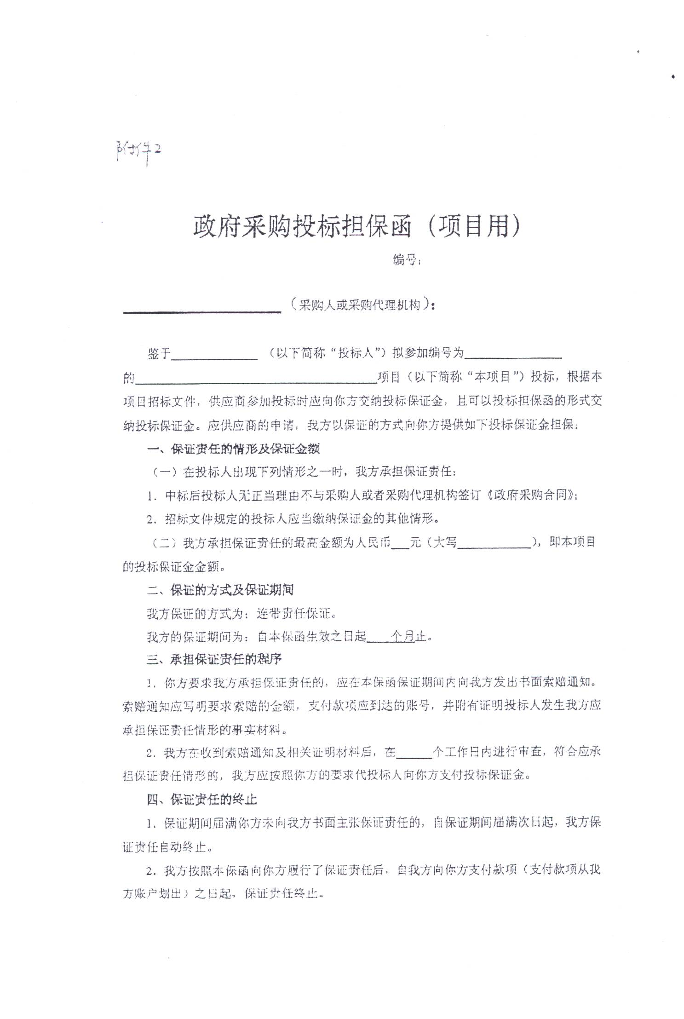

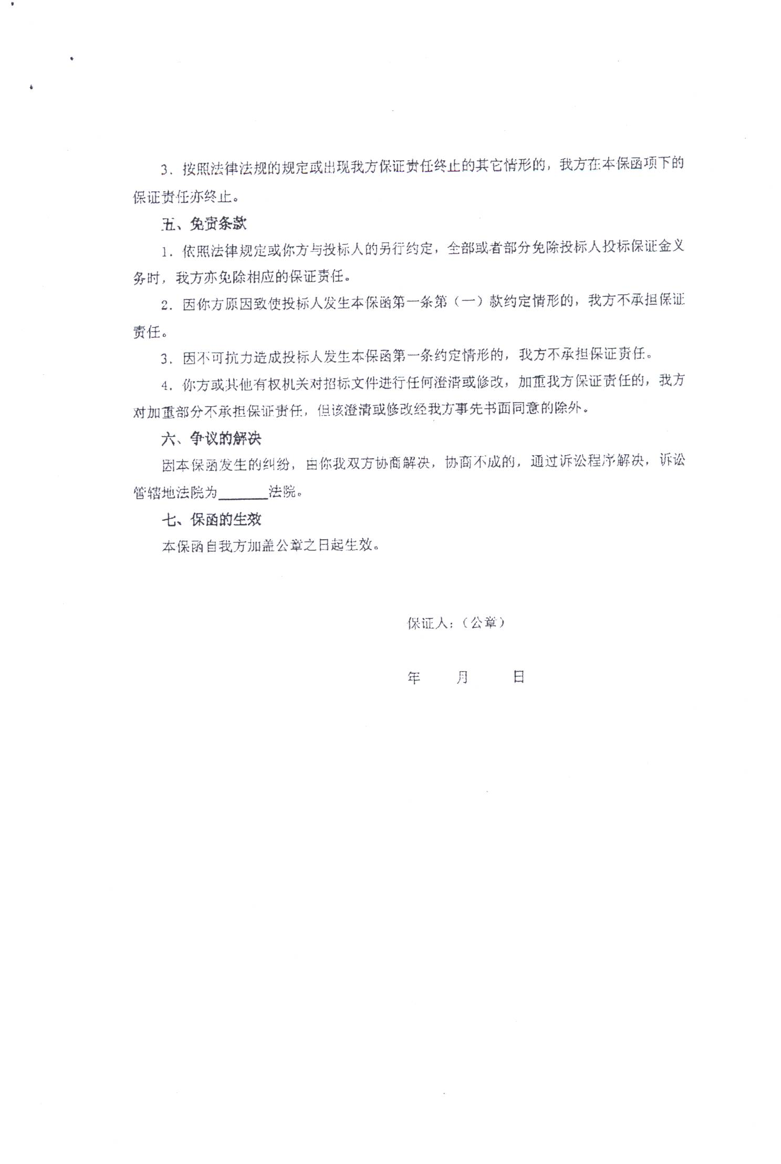
附件8-4 政府采购履约担保函（项目用，如涉及则提供）
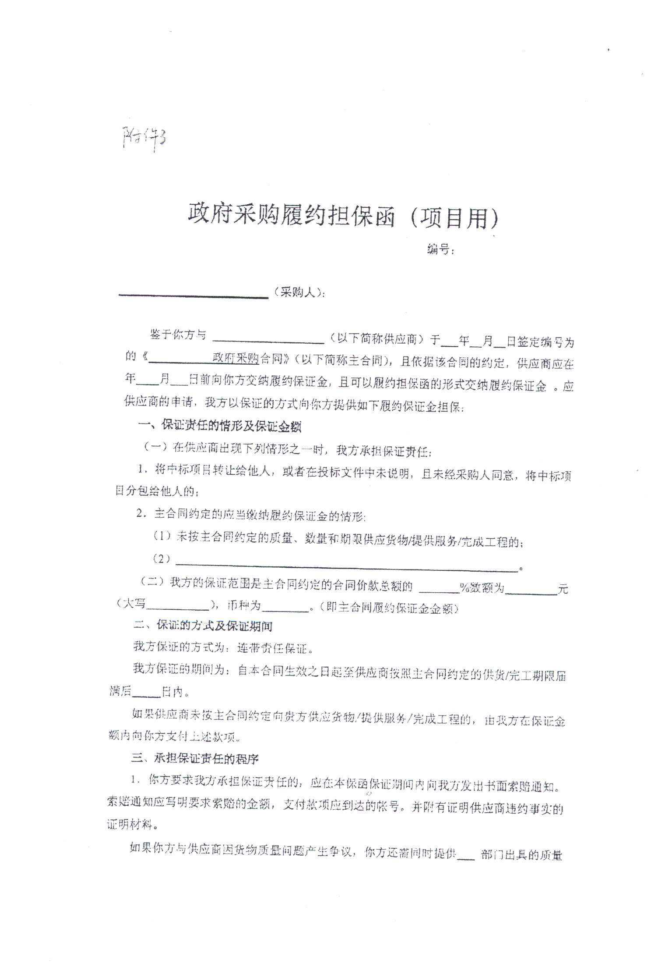
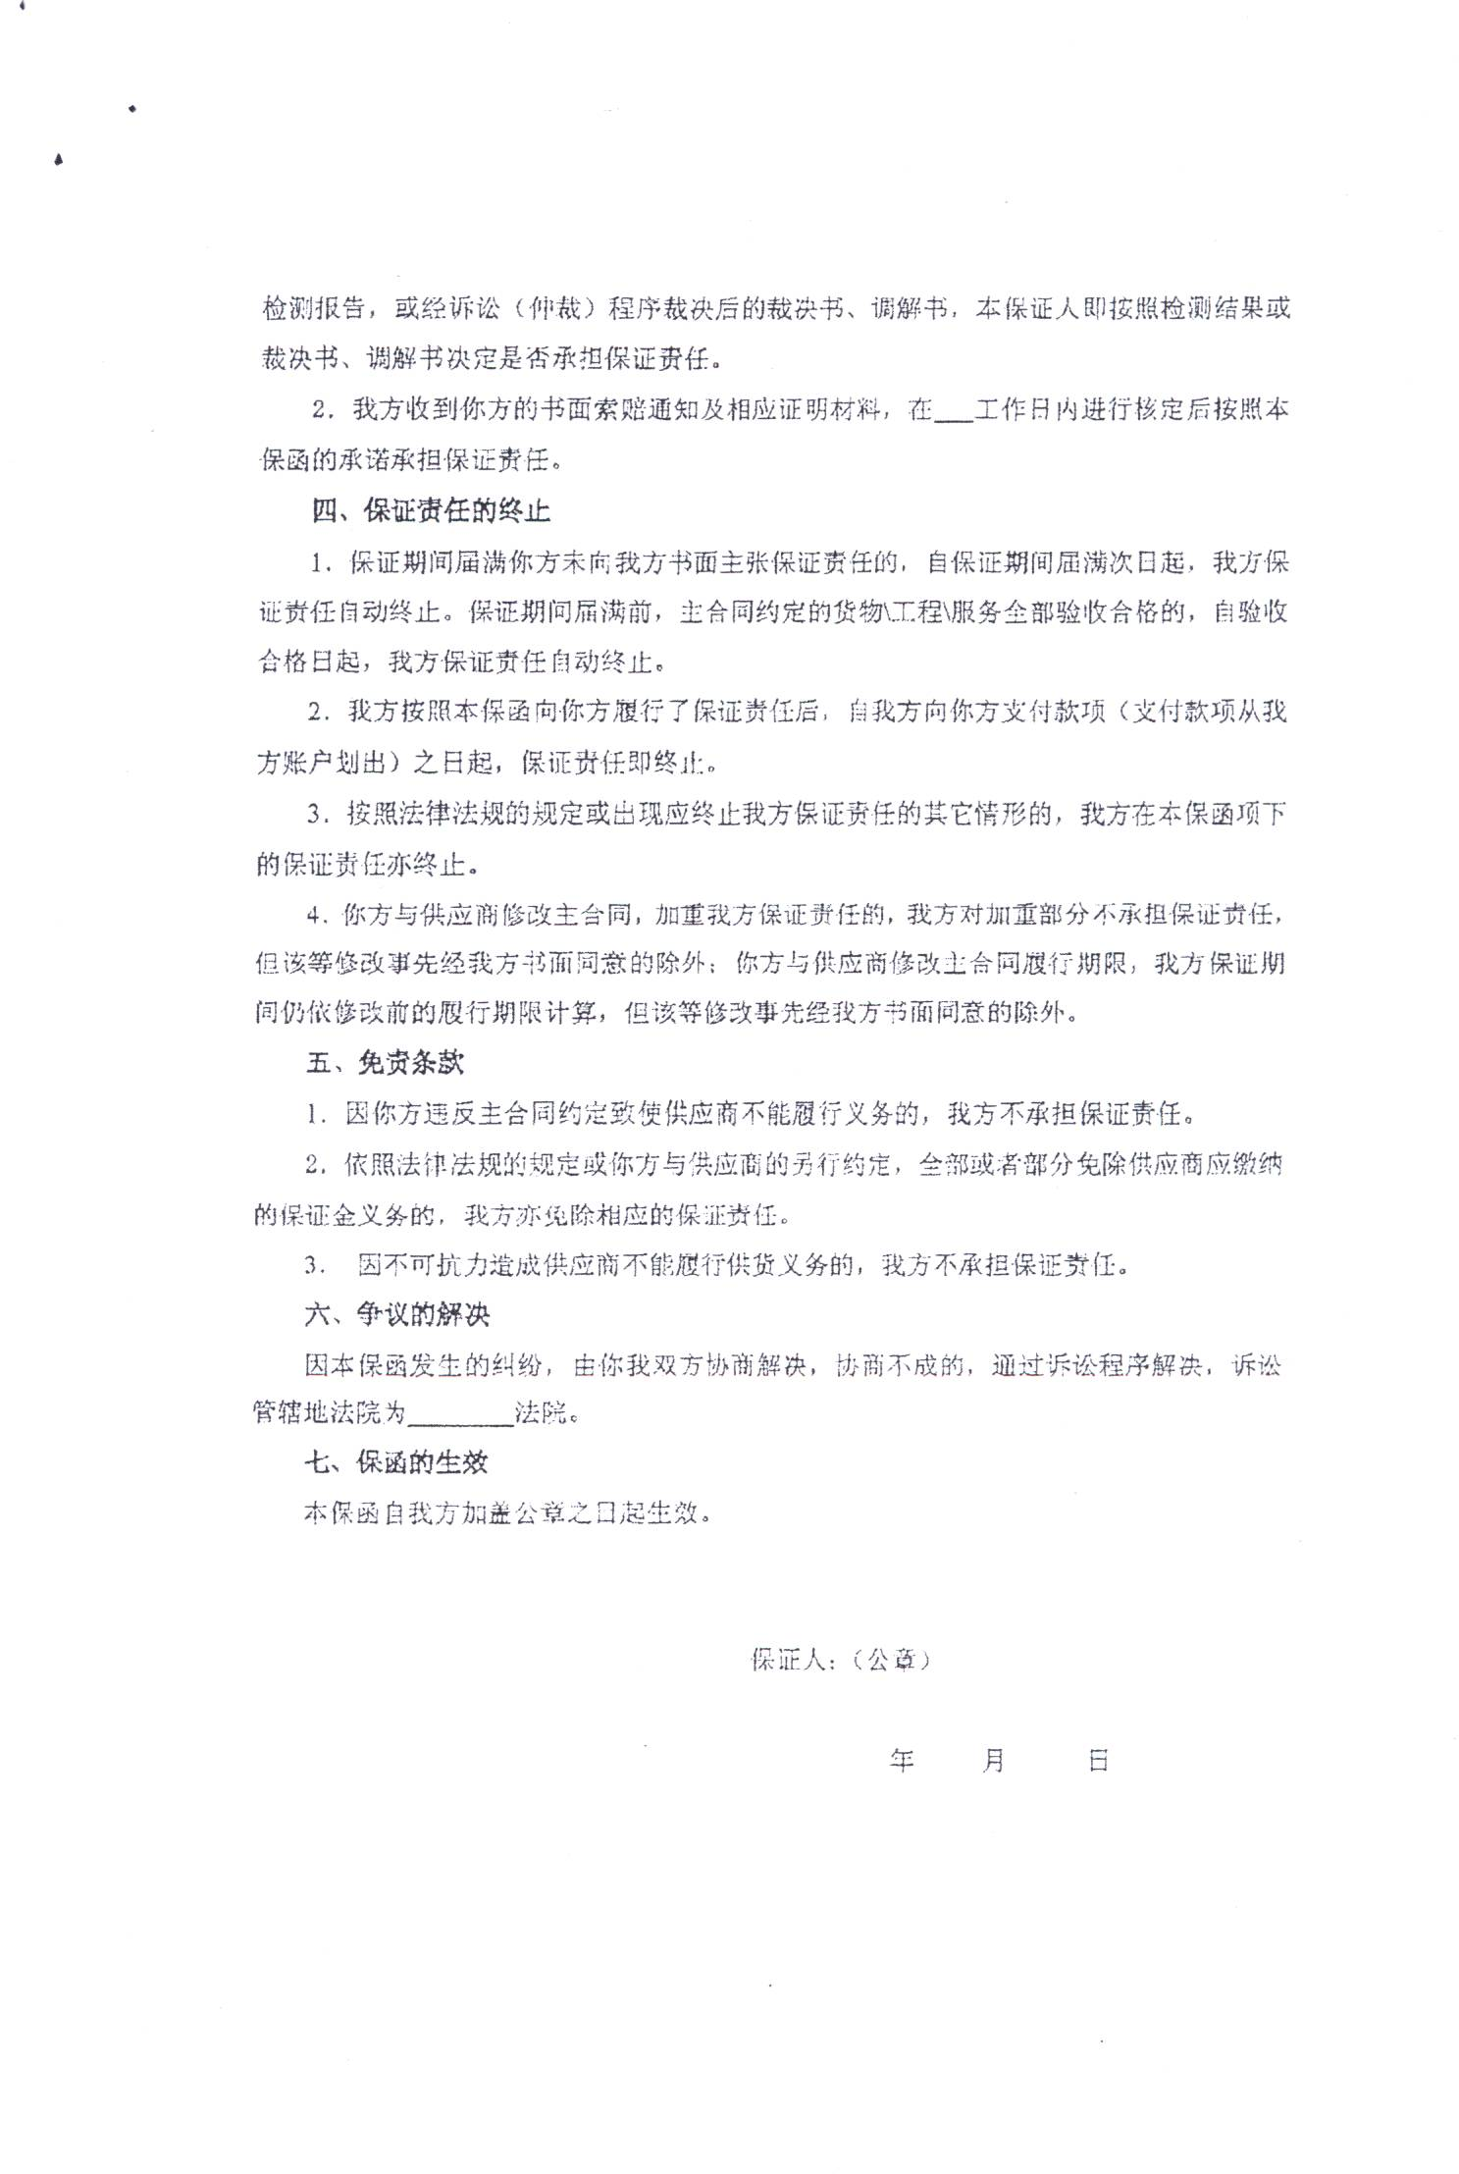

附件8-5 北京市政府采购信用担保试点工作专业担保机构联系方式
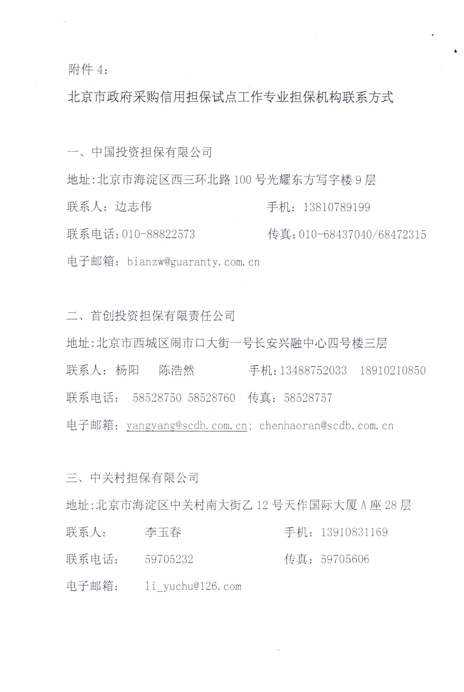

附件9 技术需求的详细应答方案

附件10 服务承诺

第五章 投 标 邀 请
北京国际工程咨询有限公司受北京教育网络和信息中心的委托，对向基础教育倾斜-学生卡采购机读资料采购项目中所涉及的货物和服务进行国内公开招标。现邀请合格的投标人前来投标。
- 招标编号：BIECC-ZB6860
- 招标货物名称和数量：详见第八章“技术要求和服务内容”。
3. 招标文件售价：每本人民币200元，(注：本项目电子版标书将于招标文件出售时间截止后，统一以电子邮件的形式发到投标人指定的邮箱中）若汇款购买招标文件，请按下述我公司相关信息汇款，汇款单上应注明汇款用途，并请将汇款底单及以下表格发邮件至jowena@163.com，邮件主题统一为：“6860项目购买招标文件汇款底单及信息表”。
项目名称：
项目编号：
投标人名称：
投标人纳税人识别号：
投标人地址：
联系人：
联系电话：
传 真：
联系人邮箱：
是否需要纸质招标文件
如汇款后没有将“汇款底单及以上信息表”发邮件给我公司而造成的投标人信息登记的遗漏，我公司概不负责。汇款购买招标文件如需纸质招标文件，我公司将在收到标书款后以快递的方式将招标文件发出（须加付快递费50.00元人民币）。招标文件售后不退。
4. 购买招标文件时间和地点：
时间：2019年5月29日至2019年6月5日，上午9:00至11:30；下午13:00至16:30（北京时间）；
地点：北京市海淀区学院路30号科大天工大厦（北四环学院桥东北角）A
座六层608房间。
5. 投标截止时间：2019年6月19日下午2:00（北京时间）。逾期收到或不符合规定的投标文件恕不接受。
6. 开标时间：2019年6月19日下午2:00（北京时间）。
- 投标、开标地点：北京市海淀区学院路30号科大天工大厦（北四环学院桥东北角）A座五层510会议室。
- 采购代理机构：北京国际工程咨询有限公司
名 称：北京国际工程咨询有限公司
地 址：北京市海淀区学院路30号科大天工大厦（北四环学院桥东北角）A座六层611房间
开户银行：华夏银行北京学院路支行
帐 号：10242000000002546
联 系 人：张昕昕
联系人电话：010－82376700
传 真： 010－82370881
电 子 邮 箱：jowena@163.com

第六章 投标人须知资料表

本表是关于要采购服务的具体资料，是对投标人须知的具体补充和修改，如有矛盾，应以本资料表为准。

条款号 | 内 容
1.1 | 采购人：北京教育网络和信息中心  项目联系人：吴昊老师  联系方式：63911073
11.1 | 投标保证金：本项目预算金额的1.5%
11.5 | 中标服务费为：按《招标代理服务收费管理暂行办法》（计价格[2002]1980号）执行，按中标金额差额定率累进法计算，由中标人支付
12.1 | 投标有效期：90天(日历日)
13.1 | 投标文件：正本：1份、副本：4份、电子版文件：1份
15.1 | 投标截止期：2019年6月19日下午2:00（北京时间）。
17.1 | 开标时间：2019年6月19日下午2:00（北京时间）。  开标地点：北京市海淀区学院路30号科大天工大厦（北四环学院桥东北角）A座五层511会议室。
21.3 | 评标方法： 综合评分法
23.1 | 中标候选人：评标委员会将根据评标标准，以评标总得分按从高到低的顺序取排名前三名的投标人作为预中标候选人推荐给采购人。
28.1 | 履约保证金金额：中标人在签订合同后7天内，按招标文件中提供的履约保证金保函格式或采购人可以接受的其他形式向采购人提交合同总价10%的履约保证金。
适用于本投标人须知的额外增加的变动：
 | 针对本项目的质疑，需以书面形式，由法定代表人授权的投标人代表亲自送达采购代理机构，其他形式质疑采购代理机构不予受理。
11.3 | 请投标人严格按照招标文件规定的形式提交保证金，本项目不接受11.3条规定以外的其他形式的保证金。

第七章 采购需求和服务内容
注：本项目不接受进口产品或服务投标

北京通—学生卡 数量：75万张 本包预算金额：1488.00万元

一、采购目标和项目交付：
满足北京市中小学2019年计划范围内的北京通——学生卡的换发和补发需求，在规定期限内完成卡片的封装印刷、北京通应用初始化、市政交通一卡通应用初始化以及教育应用初始化，保质保量完成北京通——学生卡的交付任务。
招标卡片根据需要分批次提供，第一批成品卡（不少于2000张）须在签订合同后20个工作日内完成制作和发行。具体交货地点由北京教育网络和信息中心指定。所有学生卡要在2019年12月31日前全部交付完成。

二、相关标准：
北京市学生卡的功能、物理特性、电气性能、封装、印刷、检测、包装、存贮和运输等要遵守和符合以下国际、国内相关标准，所有标准以最新版本为准。
ISO/IEC 14443 识别卡——无触点集成电路卡——邻近卡；
JR/T 0025.4-2013 中国金融集成电路（IC）卡规范（PBOC3.0）
JT/T978-2015 城市公共交通IC卡技术规范；
GB/T 14916 识别卡 物理特性；
GB/T 191 包装储运图示标志；
GB/T 2828 逐批检查计数抽样程序及抽样表。
DB11/T 1179-2015 社会服务一卡通（北京通）卡片技术规范

三、技术要求：
1、芯片参数要求
序号 | 项目 | 参数要求（指标）
1 | 应用界面 | 非接触
2 | 芯片安全等级 | EAL4+或更高安全等级认证
3 | 国密安全等级 | 国密二级
4 | 芯片存储空间 | ≥ 40kByte
5 | 通信标准 | 符合 ISO/IEC 14443 Type A
6 | DES协处理器 | 硬件Triple-DES 协处理器
7 | 随机数发生器 | 硬件真随机数发生器
8 | 非接触通讯速率 | ≥106 K bps
9 | 国产算法协处理器 | 支持硬件SM1,SM4,SM2协处理器
10 | 支持安全算法 | SM1,SM2,SM3,SM4,TDES
11 | 存储区可擦写次数 | ≥ 50万次
12 | 数据保存时间 | ≥ 15年
13 | 工作温度 | -25℃~85℃

2、卡样
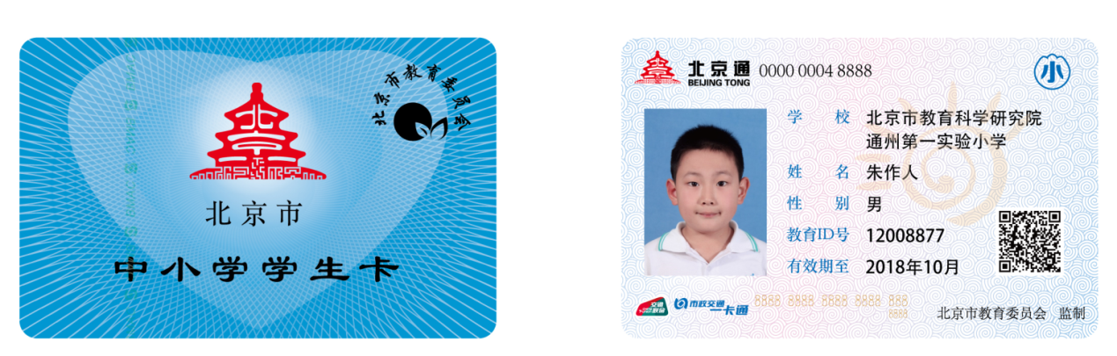
图示：北京通-学生卡图样

3、卡体及外观技术指标要求
项目 | 要求
卡体材料 | 卡片采用优质环保耐高温材料。工作温度要求为-25℃~80℃。耐磨损，不易变形，在有效使用期内不发生分层、剥落现象。
印刷和封装 | 卡片的图案和颜色应以设计原稿样卡为准，复制真实、自然，且同一产品不同批次生产的卡片，颜色基本一致。卡片的图案和文字符号及印刷式样可根据客户要求设计；卡经覆膜处理后，图案精美、色泽鲜艳、表面耐磨，在正常应用情况下，图案不褪色、不剥落；层压型工艺，人像采用內成像工艺。
光洁 | 无气泡、凹凸点及脏污
黑点 | 直径＞0.2㎜的不明显黑点：信息面不超过1个；标识面不超过2个
杂物 | 长度＞0.5㎜的细小杂质纤维：信息面不超过1个；标识面不超过2个
色斑 | 直径＞0.5㎜杂色斑：正反面不允许
划痕 | 不能出现划痕
色差 | 不超出±5 %
模块高度 | IC模块表面的最高点不应高于卡表面平面0.05mm;  IC模块表面的最低点不应低于卡表面平面0.05mm。
外形尺寸 | 片基：85.47mm≤长度≤85.72mm，53.92mm≤宽度≤54.03mm；  导角：3.18mm的圆弧；  厚度：0.84mm≤厚度≤0.90mm；
卡体边沿 | 卡体的边沿光滑，毛剌小于0.08mm
卡体复合强度 | 卡片的卡基、热合透明膜应复合良好，卡片没有起层、气泡、剥离等现象，叠合层不得剥离或脱落。
外观 | 卡片外观没有明显变形，凹凸不平，卡片上没有孔、坑、损伤、破裂、划伤、磨毛、热合亮斑等；卡片平直。

4、卡片物理与机械特性指标要求
项目 | 要求
卡片有效使用期 | 正常使用情况下，至少15年
卡片动态扭曲 | 利用弯扭曲设备对卡片长边弯曲1500次、宽边弯曲1500次，扭曲3000次，卡片读写功能正常，翘曲度不超过1.5mm。
整卡翘曲度 | 翘曲最大值应不大于1.5mm  卡片切边毛刺长度：＜0.08mm。
弯曲刚度 | 弹性变形量应在3mm与35mm之间。  塑性变形量应小于1.5mm。
表层剥离强度 | ≥3.5N/cm。
温、湿度条件下的卡尺寸稳定性和翘曲 | 将卡依次置于下列环境下各60分钟（a）-35°C±3°C；（b）80°C±3°C，相对湿度95%±5%将卡取出，放在实验室环境条件下保持24小时，再测卡片尺寸及卡片翘曲，要求卡片尺寸值和最大翘曲值的测量的结果应与原测量值一致。
粘结性能 | 将卡5个一组叠在一起放入40℃±3℃，相对湿度设定为40%-60%的箱内，使卡背面朝下，其上加以2.5Kpa的均匀压力。48小时之后取出，可以用手很容易地将单张卡分开。将卡拿到实验室环境温度下立刻观察，应无下列变化：脱层，变色或色转移，表面磨光变化，卡上没有物质转移现象。
弯曲特性 | 卡必须平直，其曲度、垂直间隙必须在1.27mm以下
其他 | 1、弯曲模量支持2300MPA以上，挠曲强度支持90MPA以上。  2、具有较好的热稳定性（200degree Lamination）；MD:-0.1~-0.5\ TD：0  3、有抑制细菌特性和很好的阻燃性；  4、支持耐高温；85℃， 1小时变形-0.1～-0.3  5、具有高防刮特性；  6、防磁、防水、耐潮湿、耐其他化学物质腐蚀等方面，符合国家标准要求；
5、芯片结构及序列号检查
利用读写器发送寻卡指令，根据卡片的反馈情况判断。不得存在非CPU类型的其他芯片结构。发送防冲突指令检测卡片返回序列号，要求序列号（UID）为4字节，且每张卡片唯一。
6、查看卡片非接触界面Request指令的返回。
关于卡片的物理类型的判断，采用 Answer to Request，Type A（ATQA）模式，其对应的返回值如下：
卡片类型 | 返回值 | 备注
非接触式CPU卡 | 3BXXXXXXXXX13 | XX为任意数字排列
7、卡片应用功能
7.1 北京市中小学教育应用
“北京教育网络和信息中心”与中标供应商签订合同预订卡片后，中标方应确保提交的卡片能够顺利加载北京市中小学教育应用，并兼容市、区、校级现有各类学生卡应用场景和软硬件环境。
7.2 北京市市政交通一卡通功能
投标人提供的卡片需能够加载北京市政交通一卡通互联互通应用，并通过市政交通一卡通有限公司相关检测，取得相应检测报告。
7.3 北京通应用功能
投标人提供的卡片需能够支持加载“北京通”应用。
8、卡片防伪要求
8.1公交一卡通防伪
投标人提供的卡片需要在卡面上标明公交一卡通的防伪线，如下图所示。
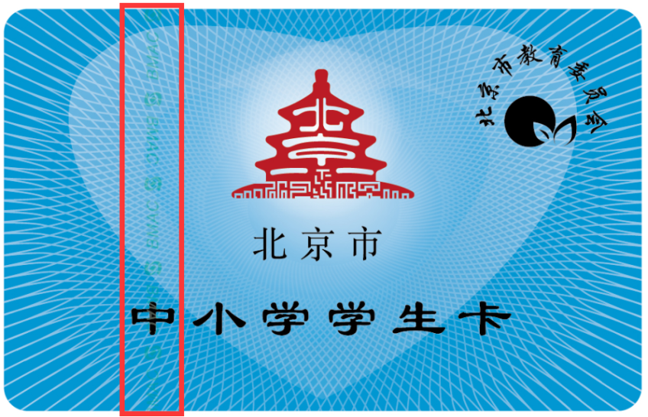
8.2北京市教委防伪
投标人提供的卡片需要在卡面上标明北京市教委的防伪标识，如下图所示。
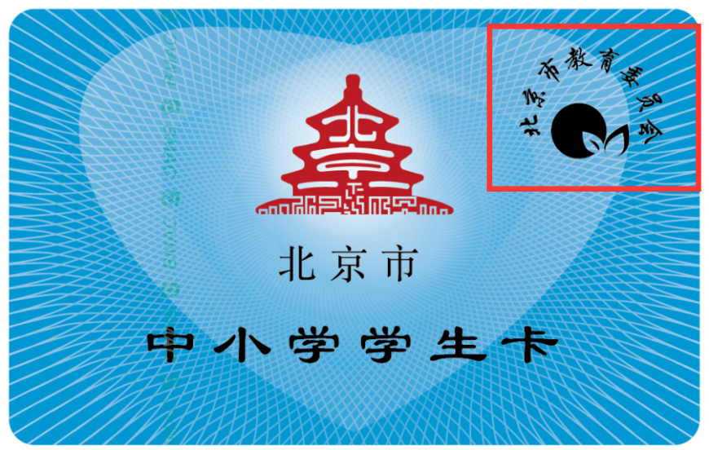

9、卡片预个人化要求
“北京教育网络和信息中心”与中标供应商签订合同预订卡片后，中标供应商提供对应数量的卡号段，并同时提供含卡号段与卡号校验位对应的文本类型的电子版文件。
中标供应商需在芯片内的指定位置，按照执行要求中的规定写入完整的市政交通一卡通卡号，并同时在卡片正面的指定位置按照双方确定的方式打印对应的卡片编号（卡号+校验位），方式以中标合同为准。中标供应商在提供卡片的同时提供卡号和芯片UID的对应关系电子版文件。
同时中标供应商应在卡面指定位置按批次打印生产标记，方式以中标合同为准。
中标供应商应保证以下几个方面的准确性：
- 使用的卡号保证在学生卡规定的号段内；
- 打印的卡号与芯片内的一致；
- 提供电子版文件中的卡号与芯片UID对应；
- 卡片顺序按照卡号的顺序依次排列装盒。
10、产品要求
10.1质保期
中标供应商提供的正式产品的质保期为1年。质保期内卡片的废卡率不超过千分之五。
10.2卡片的包装
标准包装要求
每盒200张装，其外用热缩合薄膜密封。每盒均应标明产品生产号，各工序检验人员编号。
个性包装要求
卡片包装以学校为单位。
10.3其它要求
产品应贮存于环境温度0℃~40℃；相对湿度不大于85%的库房中，库房中不得有腐蚀性化学药品。应注意防静电、强磁场对芯片可能的损坏。
运输过程要求
在运输中必须注意防水、防火、防止受到强烈冲击、雨淋及曝晒。同时应注意防静电、强磁场对芯片的可能的损坏。

四、技术支持及售后服务要求：
投标人应至少明确两名以上（含两名）熟悉投标产品及COS应用系统的技术工程师，提供姓名、职位、联系电话、电子邮箱，作为专职负责本次招标项目和合同执行过程中的技术支持人员，可根据用户需要提供长期或短期驻场技术支持。
技术支持内容、项目、服务方式等清晰明确，对于突发情况有应急预案。投标人对招标人提出的技术需求应在2小时内响应，并在24小时内提出解决方案，同时委派专职技术工程师到现场协助招标人解决。投标人对招标人使用产品过程中发现的重大问题应在2小时内到达现场，并在8小时提出解决方案。

